Kvádr – úvod /učebnice str. 111-115/

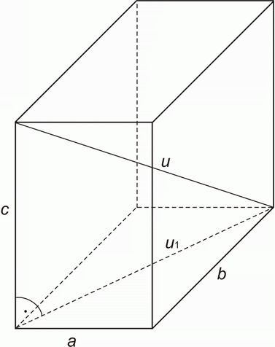
Kvádr se skládá ze šesti stěn ve tvaru obdélníků.
Protilehlé obdélníky jsou shodné /tedy stejně velké/.
a …….. délka
b …….. šířka
c ……… výška
u ……… tělesová uhlopříčka
u₁ ……… stěnová uhlopříčka

Síť kvádru /učebnice str. 115/
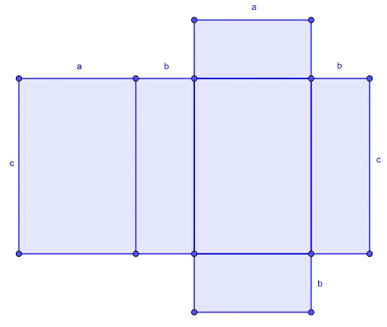

Kvádr
Podívejte se na obrázek nahoře. Je zde kvádr KLMNK´L´M´N´. Tento kvádr má délku 6 cm, šířku 8 cm a výšku 4 cm.
Pod ním je znázorněna síť tohoto kvádru.
Překreslete si ji na papír a vystřihněte a složte.
Fotku kvádru mi pošlete.

